**Muffins à la banane au coeur de Nutella**

[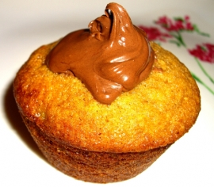](http://icu.linter.fr/450/328749/1366460319/muffins-a-la-banane-au-coeur-de-nutella.jpg)

**Pour 10 personnes :**

* 2 [bananes](http://cuisine.journaldesfemmes.com/encyclopedie/fiche_composant/132/banane.shtml) bien [mûres](http://cuisine.journaldesfemmes.com/encyclopedie/fiche_composant/217/mure.shtml)
* 2 [oeufs](http://cuisine.journaldesfemmes.com/encyclopedie/fiche_composant/226/oeuf.shtml)
* 80 g de [beurre](http://cuisine.journaldesfemmes.com/encyclopedie/fiche_composant/287/beurre.shtml) salé mou
* 70 g de [sucre](http://cuisine.journaldesfemmes.com/encyclopedie/fiche_composant/285/sucre.shtml) roux (dark brown sugar)
* 150 g de [farine](http://cuisine.journaldesfemmes.com/encyclopedie/fiche_composant/289/farine.shtml)
* 2 cuillères à café de levure
* 1 sachet de [sucre](http://cuisine.journaldesfemmes.com/encyclopedie/fiche_composant/285/sucre.shtml) [vanillé](http://cuisine.journaldesfemmes.com/encyclopedie/fiche_composant/208/vanille.shtml)
* 1 cuillère à café de [vanille](http://cuisine.journaldesfemmes.com/encyclopedie/fiche_composant/208/vanille.shtml) liquide (facultatif)
* Nutella
* **Préparation :** 15 mn
* **Cuisson :** 20 mn
* **Repos :** 0 mn

**Préparation Muffins à la banane au coeur de Nutella**

**1**Préchauffez le four à 220°C (thermostat 7). Dans un saladier, battez le beurre et le sucre en crème. Ajoutez les oeufs puis les bananes écrasées à la fourchette. Ajoutez la farine et la levure et mélangez.   
  
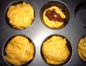**2**Graissez un moule à muffins. Remplissez à moitié de pâte puis ajoutez une petite cuillère de Nutella et recouvrez de pâte. Enfournez pendant 20 minutes environ.

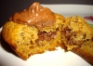**3**Sortez du four et attendez avant de démouler.

**Pour finir...** A servir au goûter ou au petit déjeuner. Un vrai moment de gourmandise !